浮梁县森林资源监测中心2022年度决算

目 录

第一部分 浮梁县森林资源监测中心概况
一、单位主要职责
二、单位基本情况
第二部分 2022年度单位决算表
一、收入支出决算总表
二、收入决算表
三、支出决算表
四、财政拨款收入支出决算总表
五、一般公共预算财政拨款支出决算表
六 、一般公共预算财政拨款基本支出决算表
七、政府性基金预算财政拨款收入支出决算表
八、 国有资本经营预算财政拨款支出决算表
九、财政拨款“三公”经费支出决算表
十、国有资产占用情况表

第三部分 2022年度单位决算情况说明
一、收入决算情况说明
二、支出决算情况说明
三 、财政拨款支出决算情况说明
四、一般公共预算财政拨款基本支出决算情况说明
五、财政拨款“三公”经费支出决算情况说明
六、机关运行经费支出情况说明
七、政府采购支出情况说明
八 、国有资产占用情况说明
九、 预算绩效情况说明
第四部分 名词解释

第一部分 浮梁县森林资源监测中心单位概况

一、单位主要职责
(一)负责全县森林、湿地、草地资源的监督管理。组织编制并监督执行全县森林采伐限额。
(二)负责林地管理，拟订全县林地保护利用规划并组织实施。组织开展公益林划定和管理工作，监督管理国有森林资源。
(三)负责草地草畜平衡和草地生态修复治理工作，监督管理草地的开发利用。
(四)负责湿地生态保护修复工作，拟订全县湿地保护规划，组织实施建立湿地公园等保护管理工作，监督管理湿地的开发利用。

二、单位基本情况
本单位无内设机构，隶属浮梁县林业局的全额拨款的股级事业单位，独立机构1个。
本单位2022 年年末实有人数15人，其中在职人员15人，离休人员0人，退休人员0人(不含由养老保险基金发放养老金的离退休人员);年末其他人员0人；年末学生人数0人；由养老保险基金发放养老金的离退休人员6人。

第二部分 2022年度单位决算表

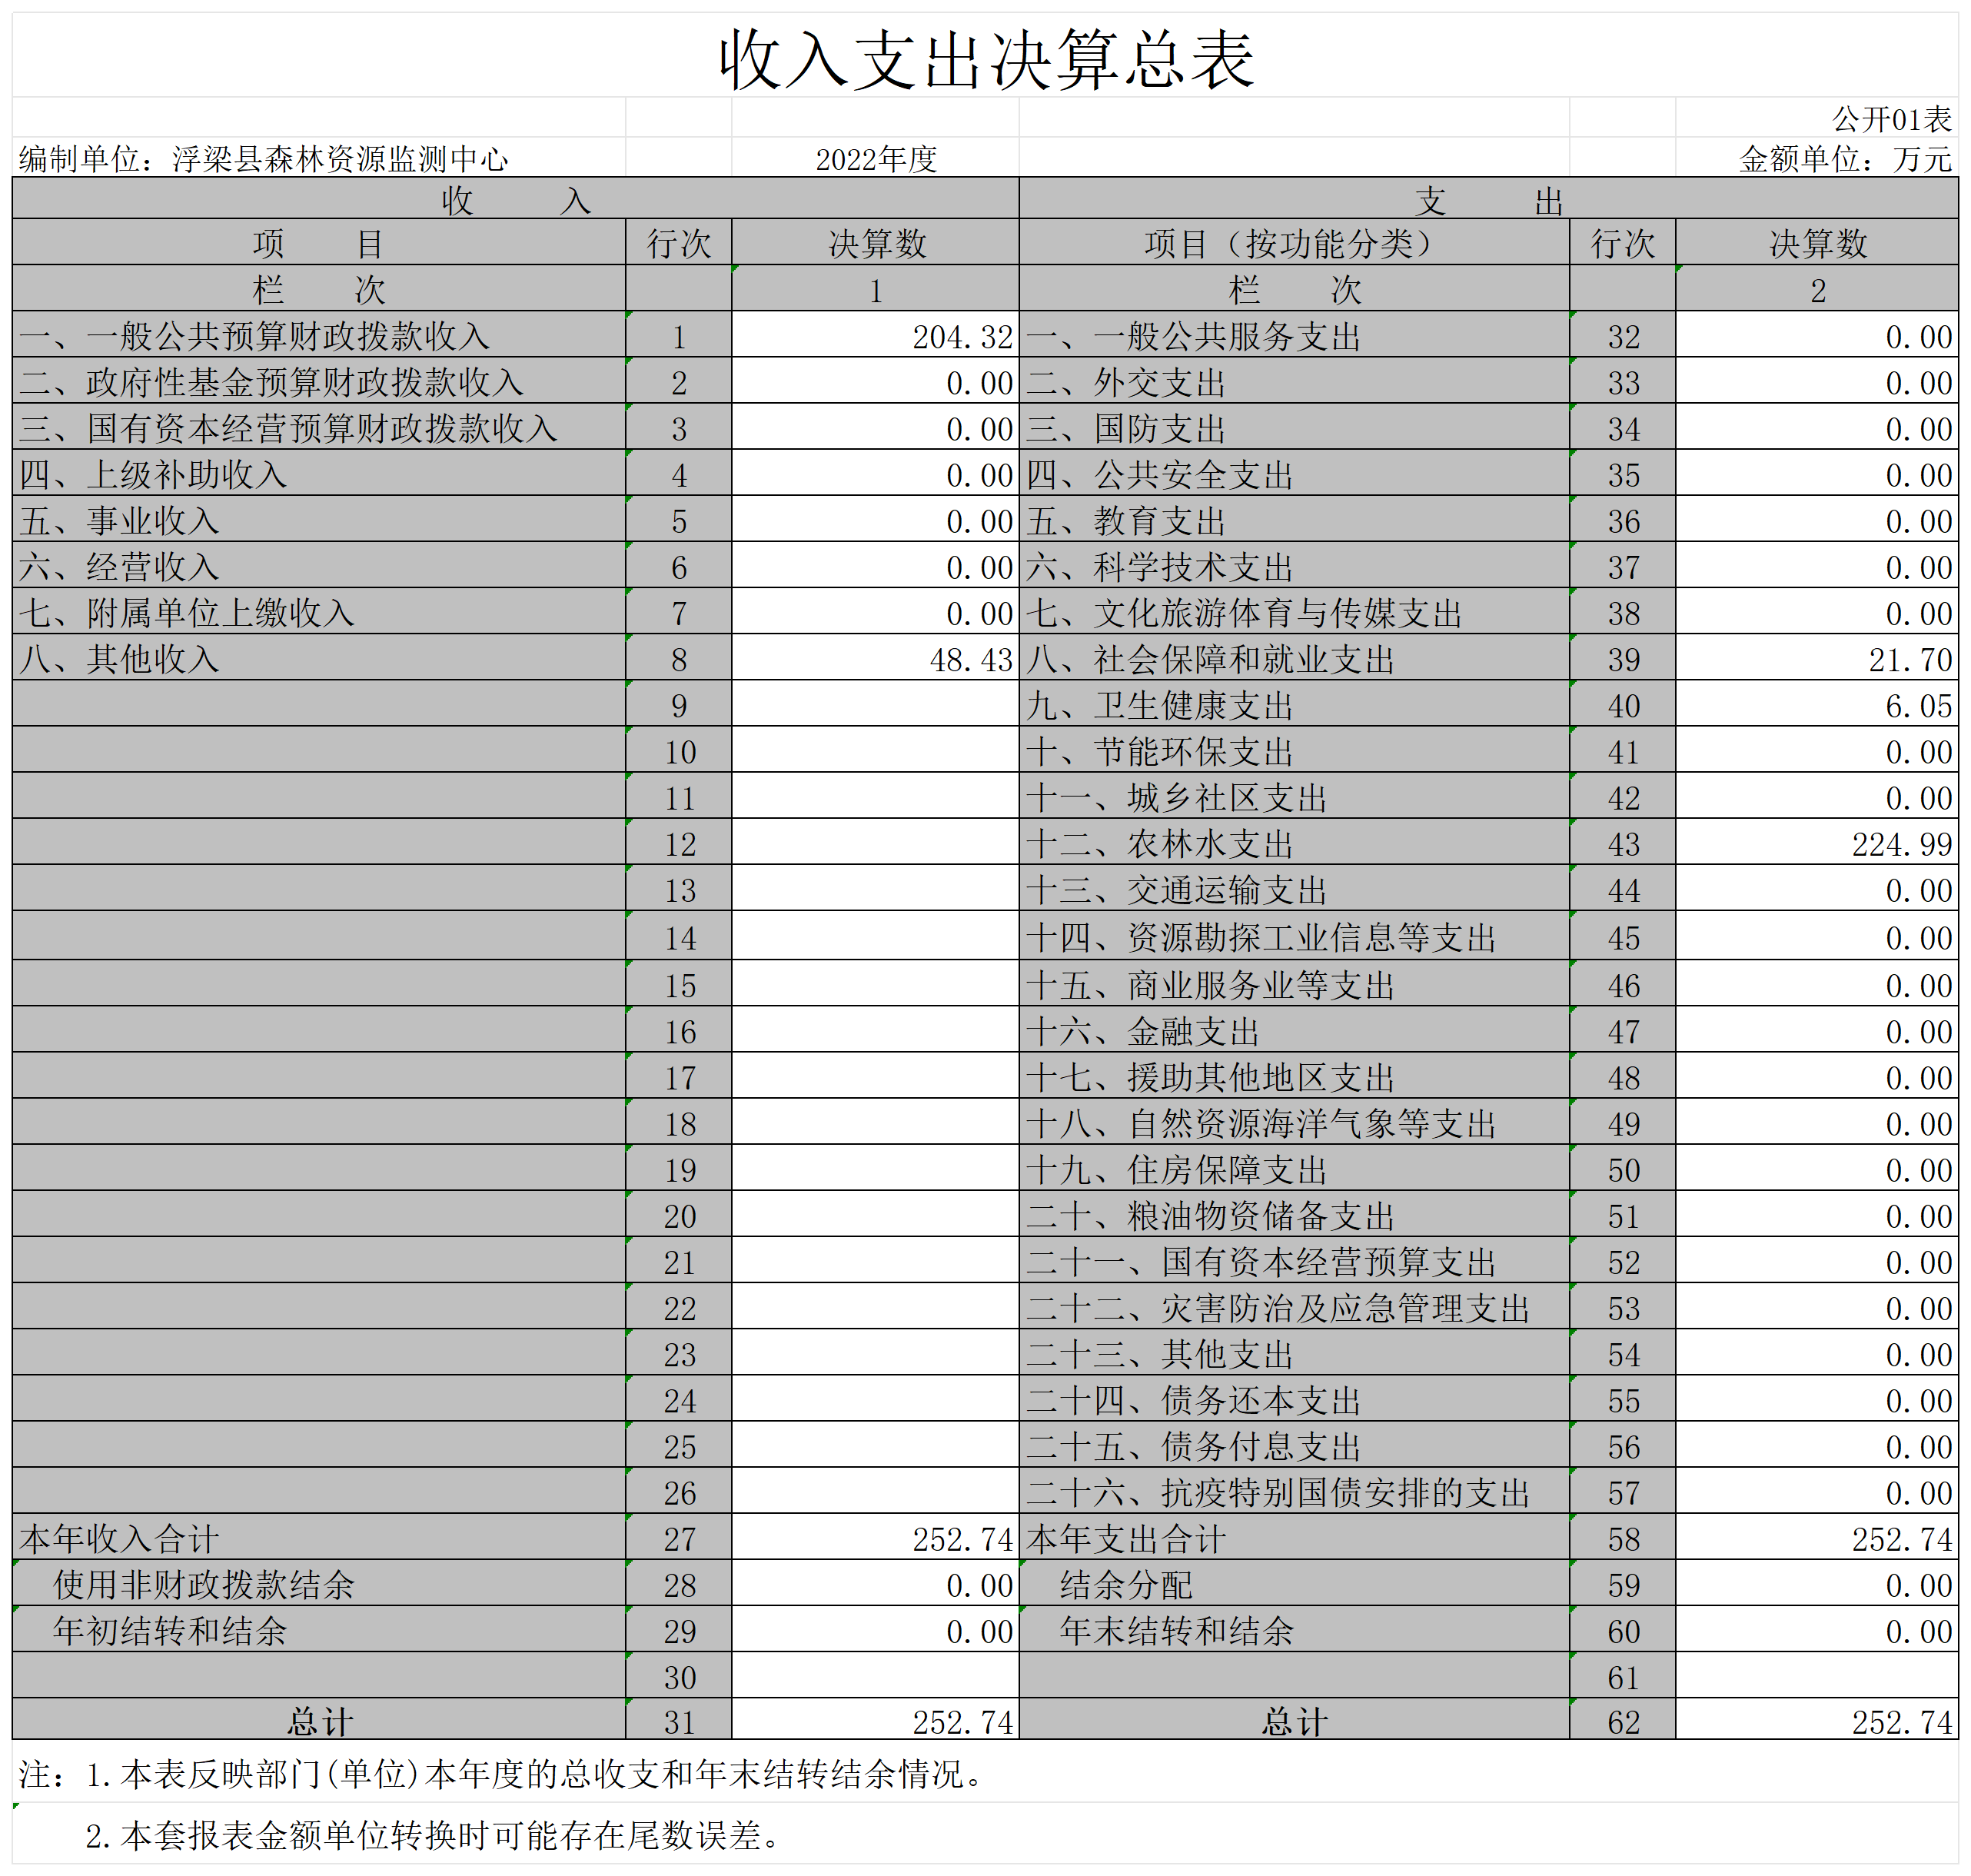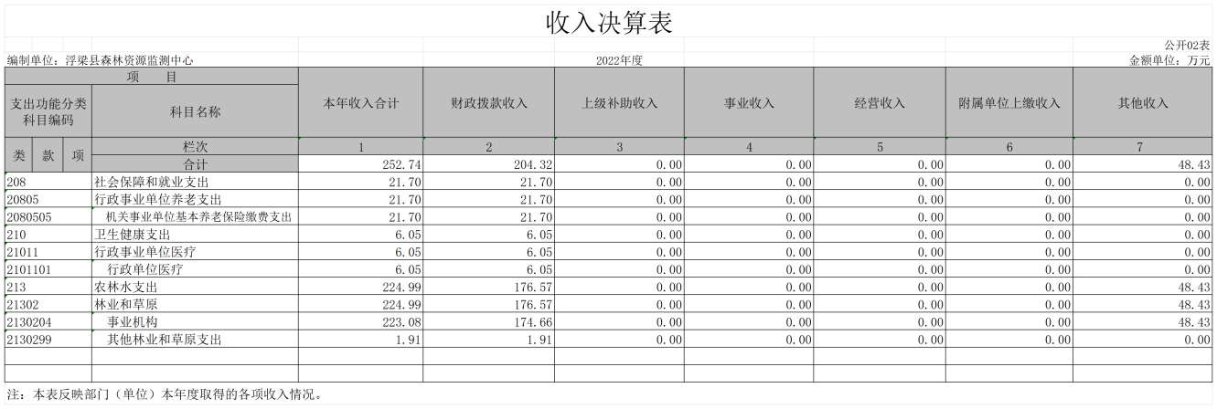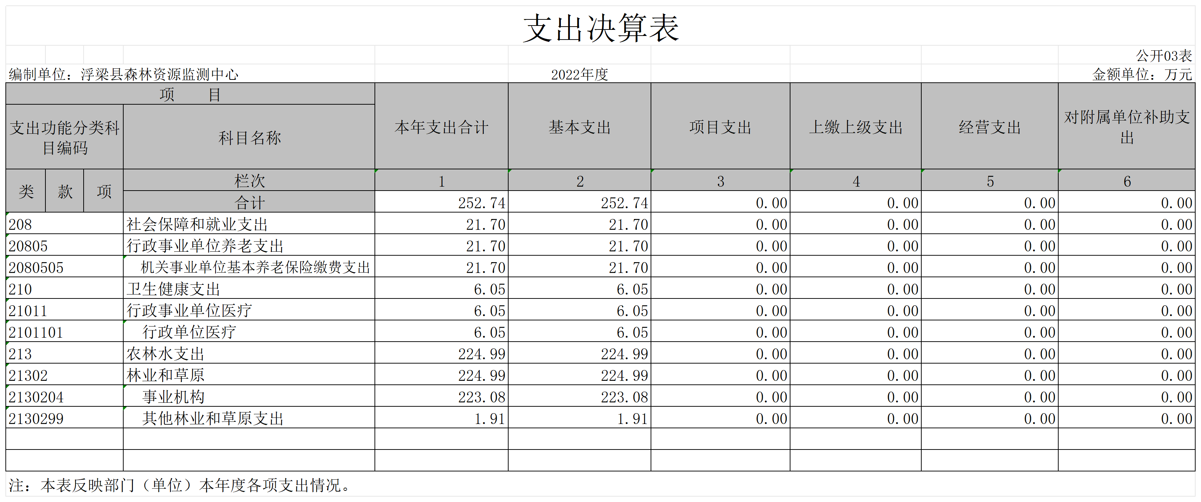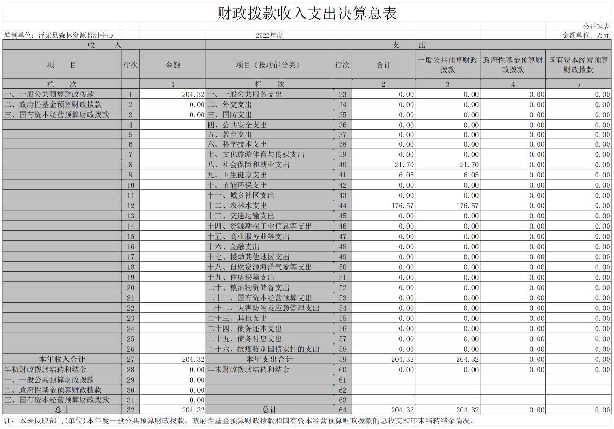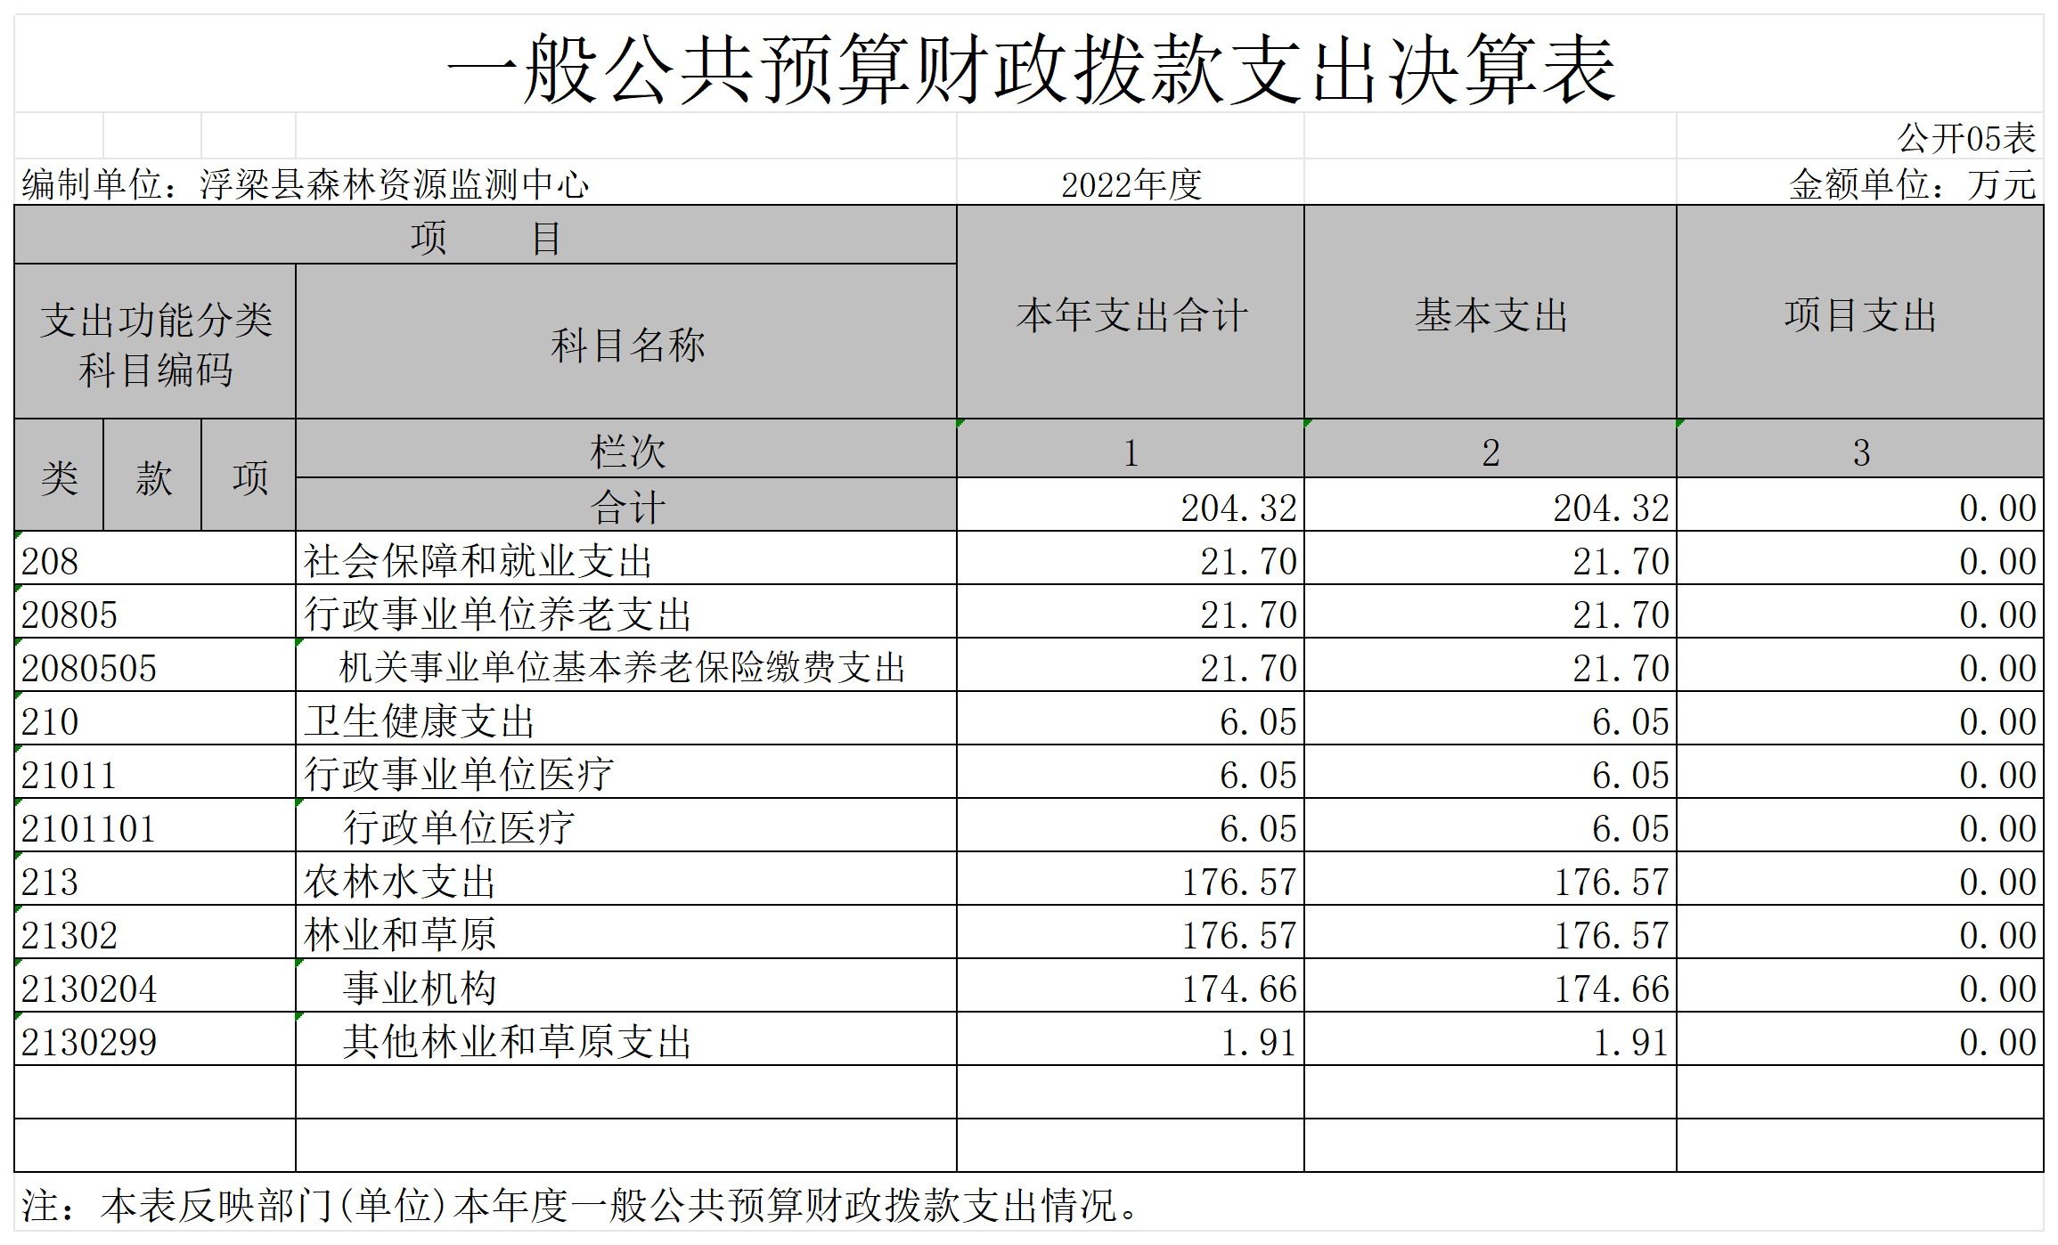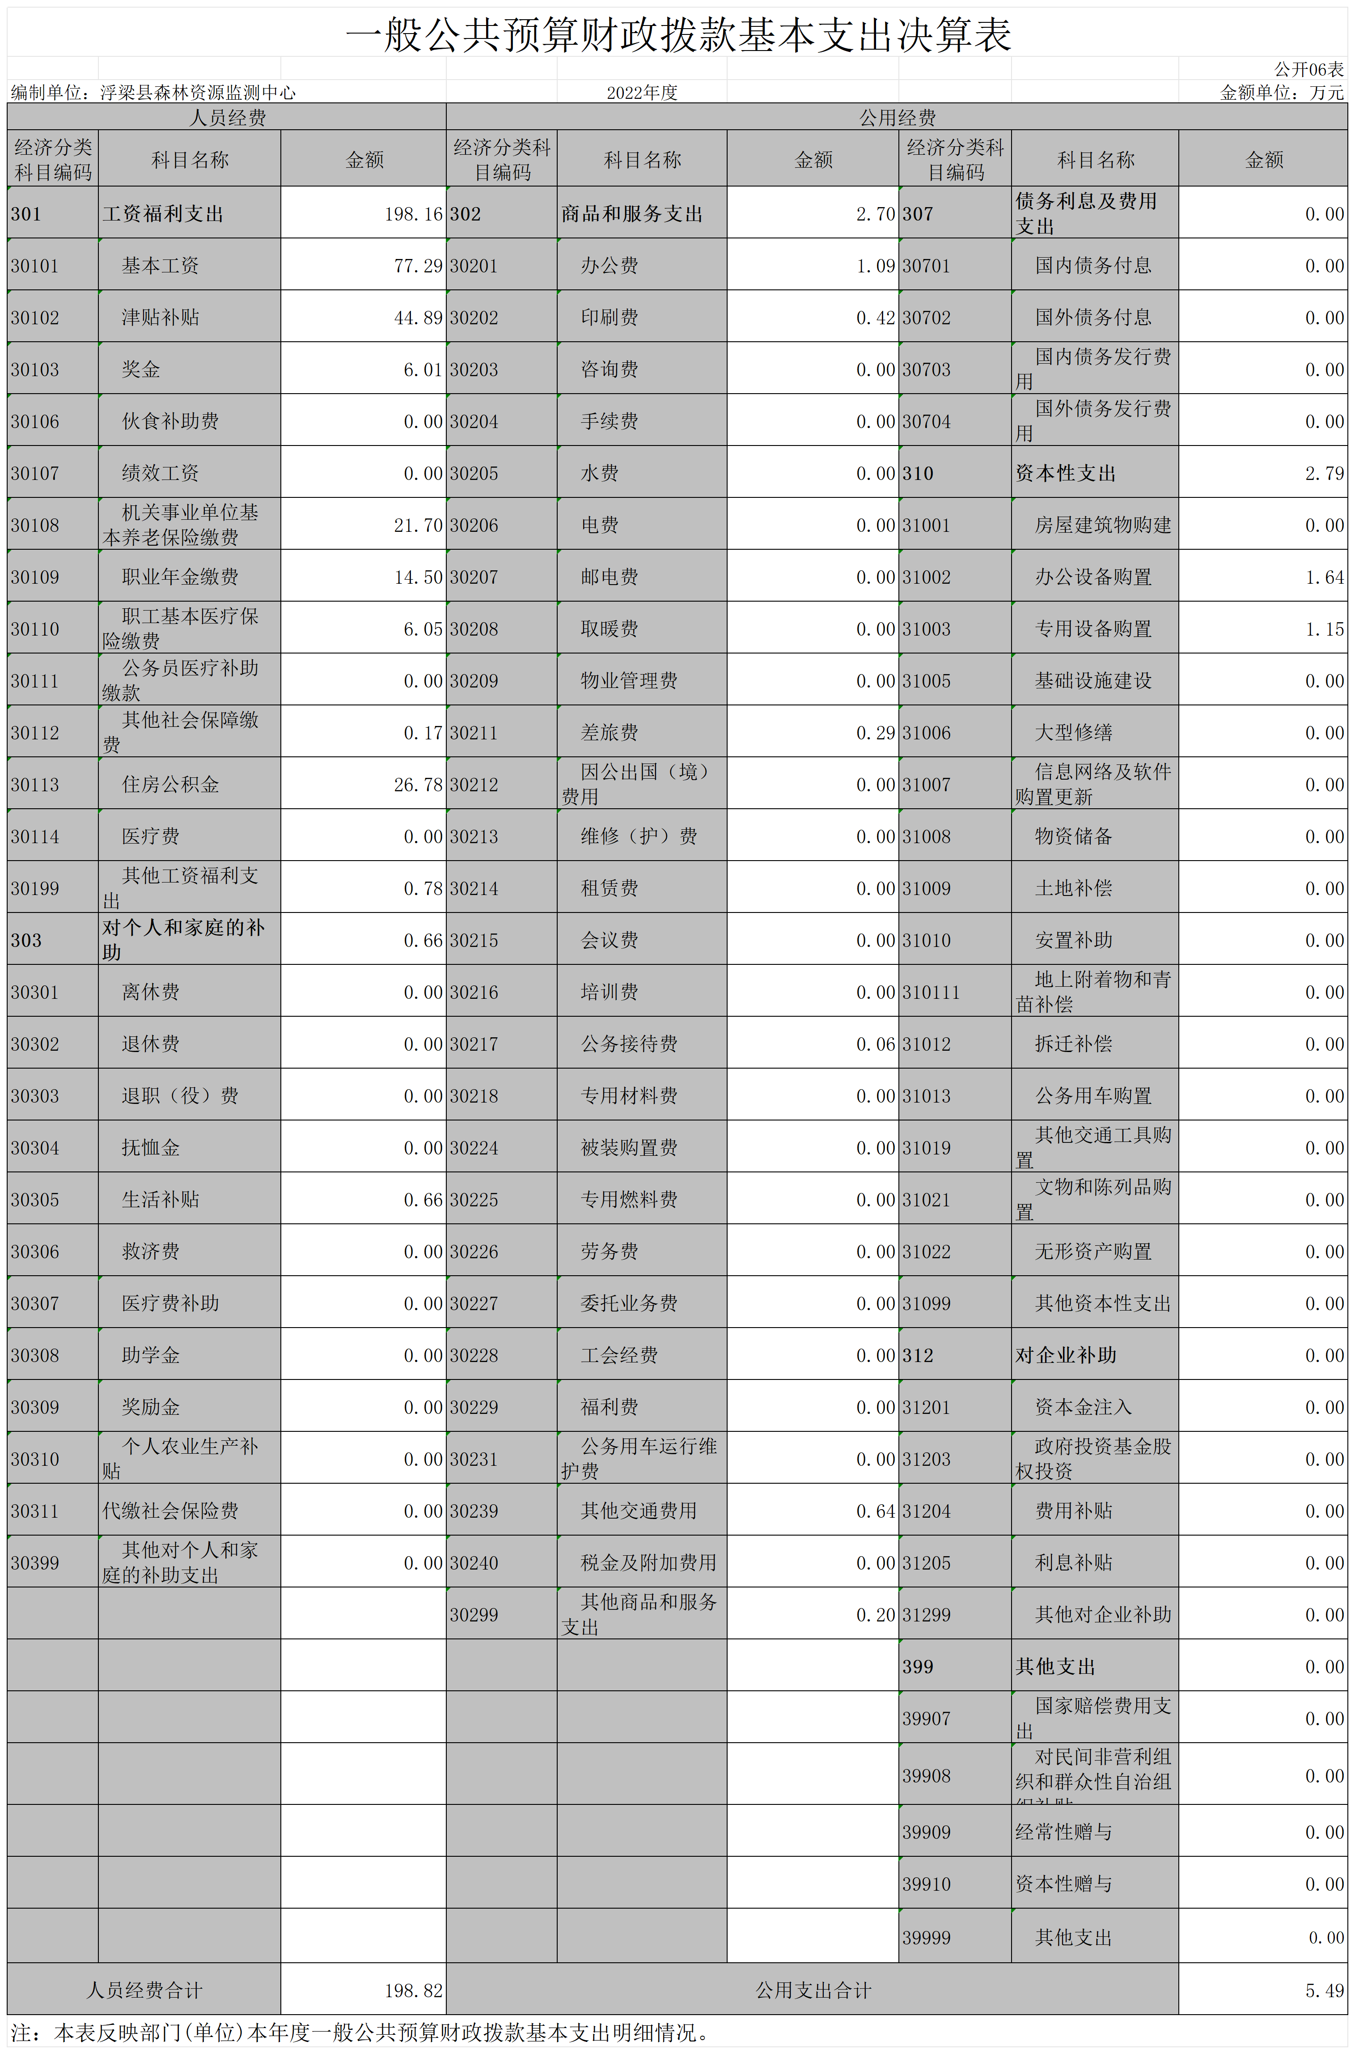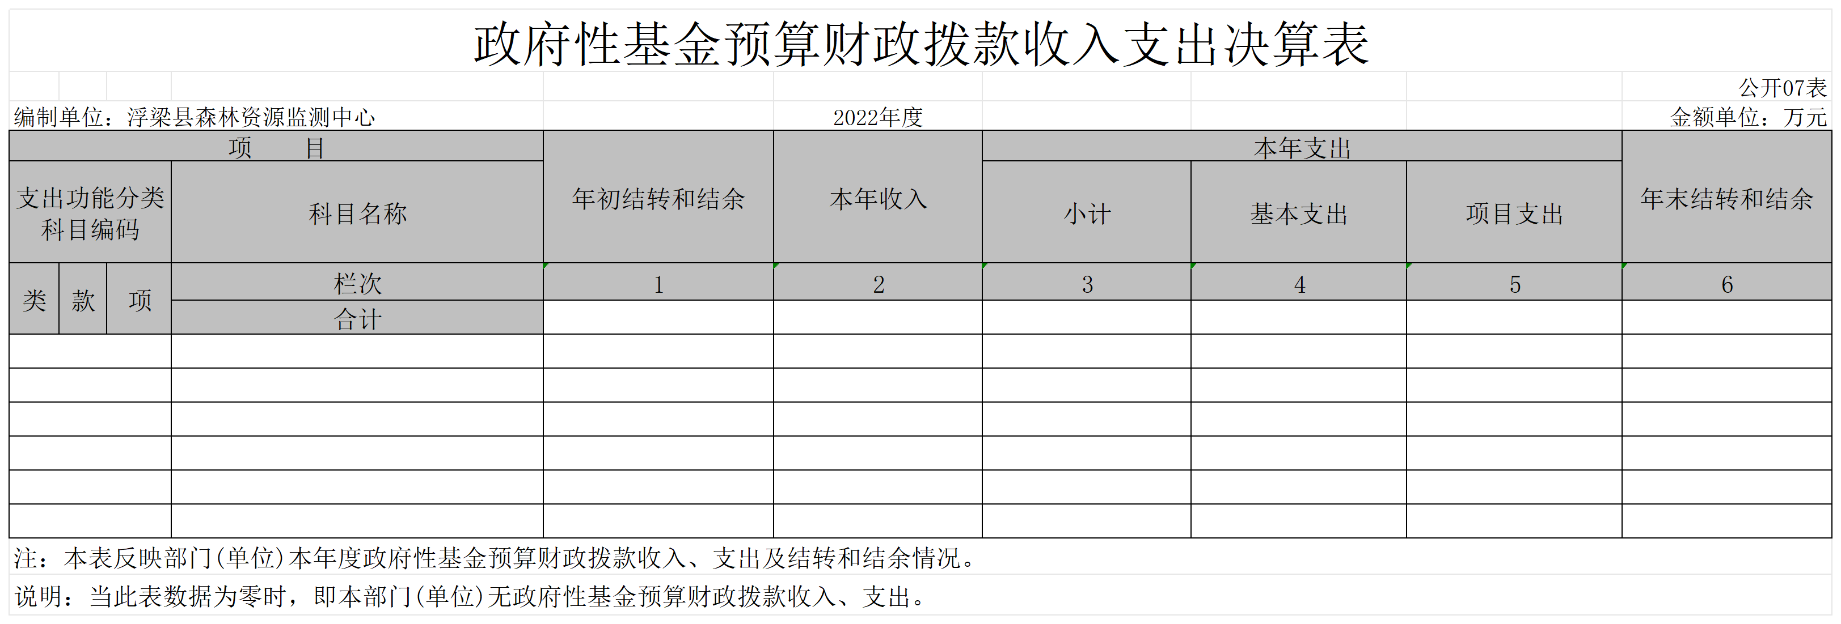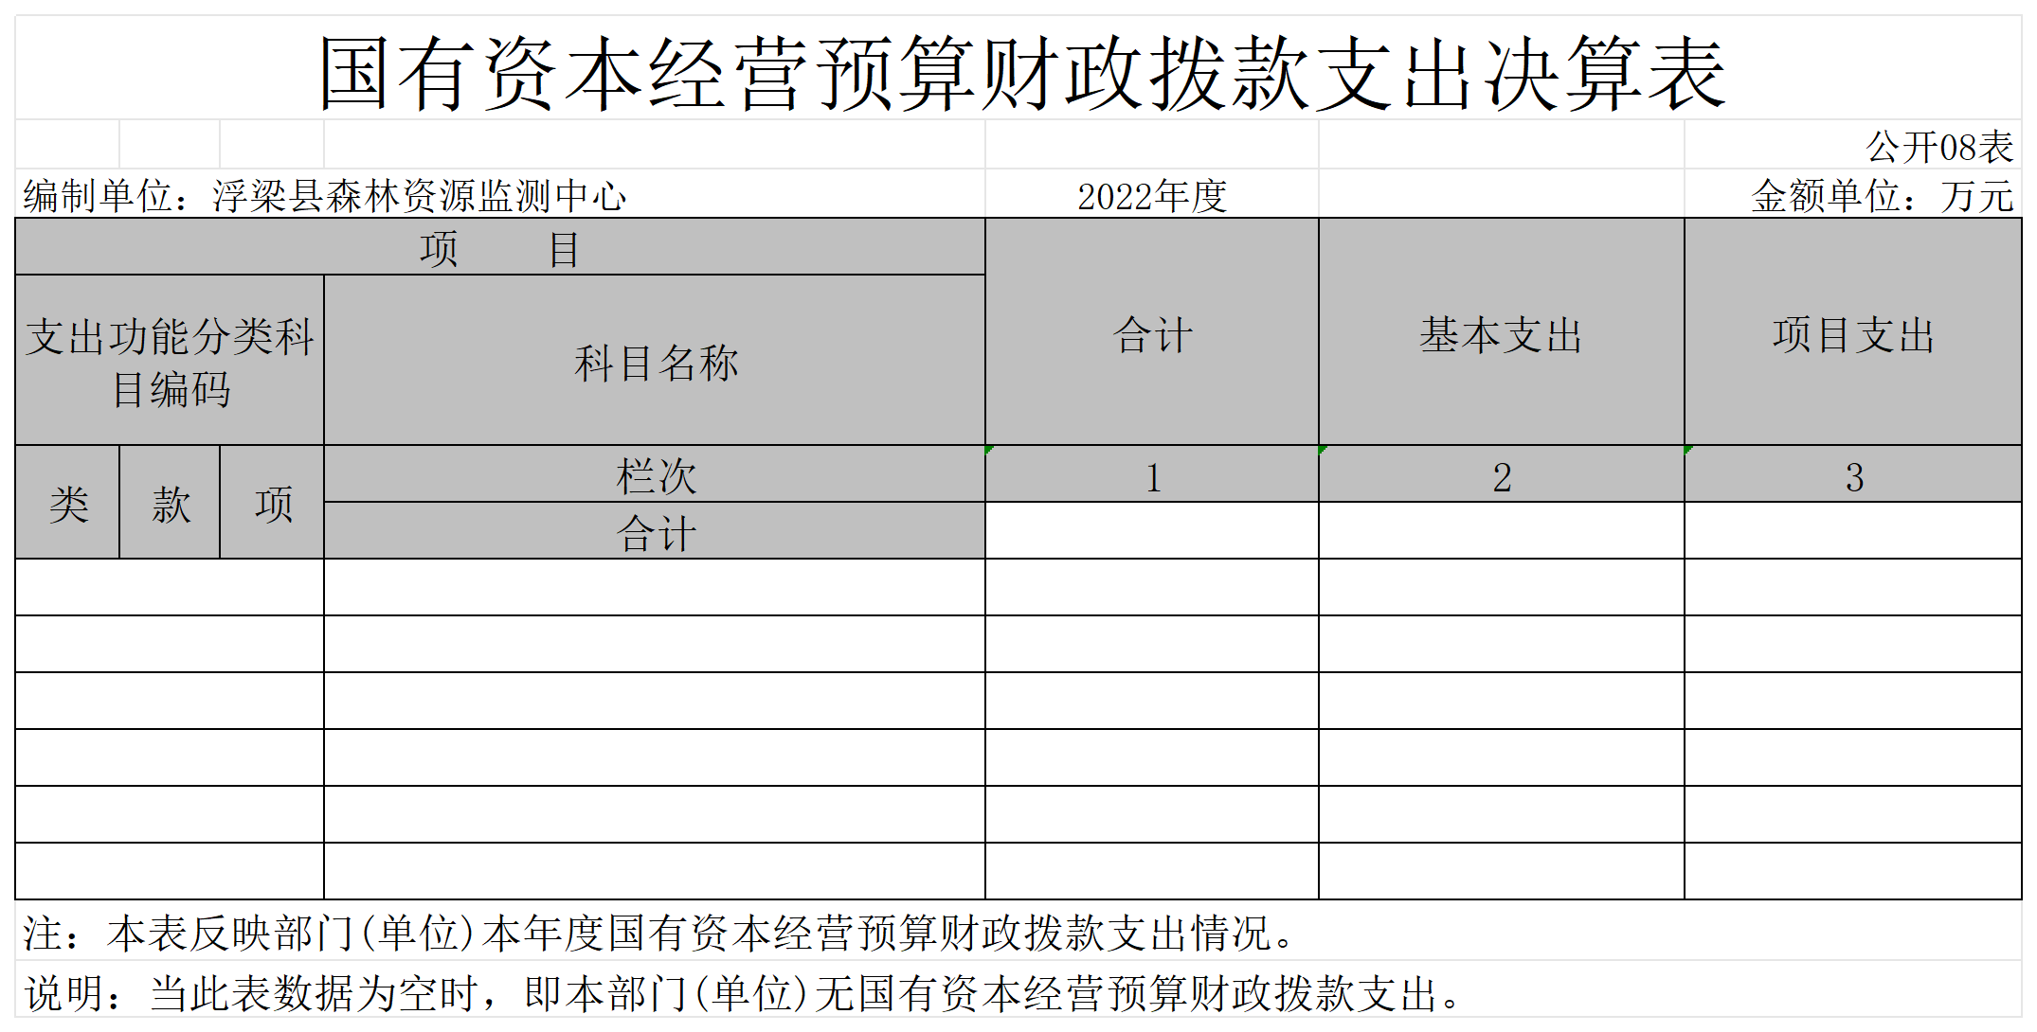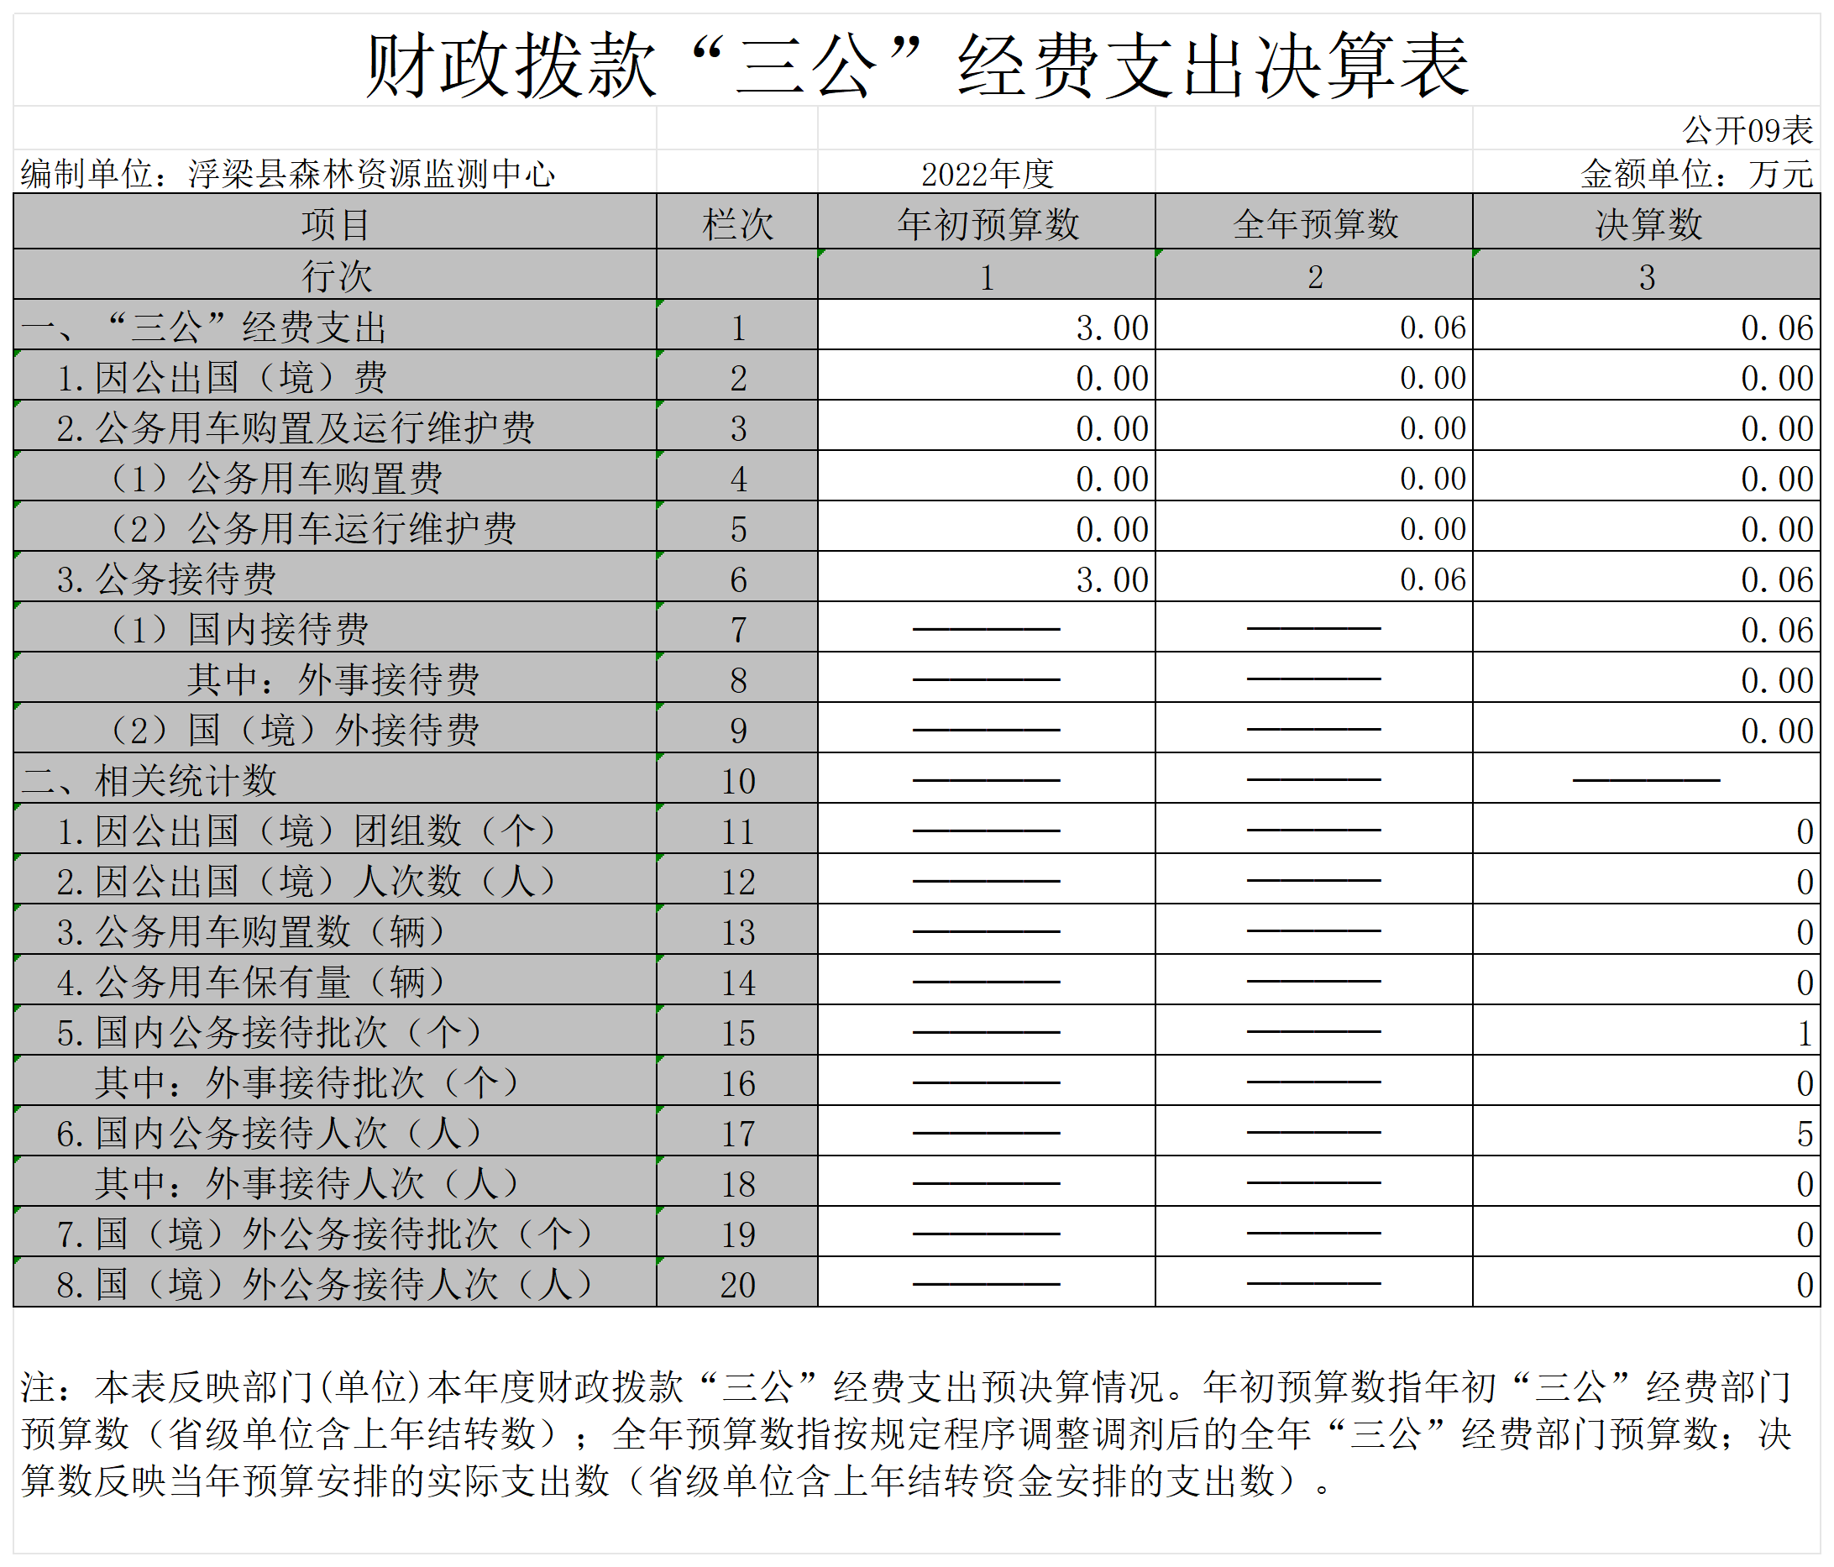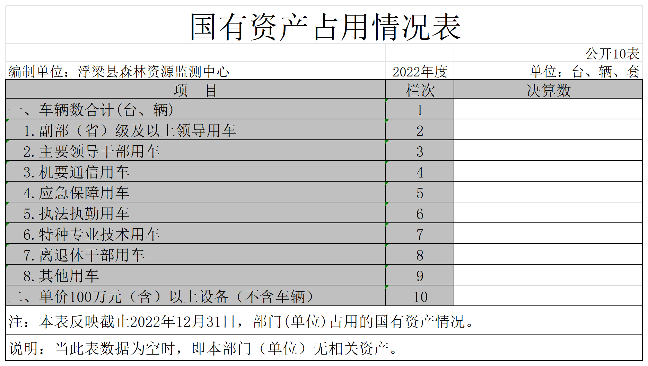

第三部分 2022年度单位决算情况说明

一、收入决算情况说明
本单位2022年度收入总计252.74万元，较2021年增加(减少)万元。其中年初结转和结余0万元，较2021年增加(减少)万元，增长(下降)%;本年收入合计252.74万元，较2021年增加(减少)万元，增长(下降)%,主要原因是；本单位是2022年开始财务独立核算，故无2021年数据。
年收入的具体构成为：财政拨款收入204.32万元，占 81%;事业收入0万元，占0%;经营收入0万元，占0%;其他收入48.43万元，占19%。

二、支出决算情况说明
本单位2022年度支出总计252.74万元，较2021年增加(减少)万元。其中本年支出合计252.74万元，较2021年增加(减少)万元，增长(下降)%,主要原因是：本单位是2022年开始财务独立核算，故无2021年数据;年末结转和结余0万元，较2021年增加(减少)万元，增长(下降)%,主要原因是：本单位是2022年开始财务独立核算，故无2021年数据。
本年支出的具体构成为：基本支出252.74万元，占100%;项目支出0万元，占0%;经营支出0万元，占0%;其他支出(对附属单位补助支出、上缴上级支出)0万元，占0%。
- 财政拨款支出决算情况说明
本单位2022年度财政拨款本年支出年初预算数为204.32万元，决算数为204.32万元，完成年初预算的100%。
其中：
(一)社会保障和就业支出年初预算数为：21.7万元，决算数为21.7万元，完成年初预算的100%,主要原因是：支出与收入同步。
(二)卫生健康支出年初预算数为6.05万元，决算数为6.05万元，完成年初预算的100%,主要原因是：支出与收入同步。
(三)农林水支出年初预算数为176.57万元，决算数为176.57万元，完成年初预算的100%,主要原因是：支出与收入同步。

四、一般公共预算财政拨款基本支出决算情况说明
本单位2022年度一般公共预算财政拨款基本支出204.32万元，
其中：
(一)工资福利支出198.16万元，较2021年增加(减少)万元 ，增长(下降)% ,主要原因是：本单位是2022年开始财务独立核算，故无2021年数据。
(二)商品和服务支出2.7万元，较2021年增加(减少)万元，增长(下降)%,主要原因是：本单位是2022年开始财务独立核算，故无2021年数据。
(三)对个人和家庭补助支出0.66万元，较2021年增加(减少)万元，增长(下降)%,主要原因是：本单位是2022年开始财务独立核算，故无2021年数据。
(四)资本性支出2.79万元，较2021年增加(减少)万
元，增长(下降)% ,主要原因是：本单位是2022年开始财务独立核算，故无2021年数据。

五、财政拨款“三公”经费支出决算情况说明
本单位2022年度财政拨款“三公”经费支出全年预算数为3万元，决算数为0.06万元，完成全年预算的2%,决算数较2021年增加(减少)万元，增长(下降)% ,其中：
(一)因公出国(境)支出全年预算数为0万元，决算数为0万元，完成全年预算的0%,决算数较2021年增加(减少)万元，增长(下降)%,主要原因是：......。决算数较全年预算数增加(减少)的主要原因是：......。全年安排因公出国(境)团组0个，累计0人次，主要为：......
(二)公务接待费支出全年预算数为3万元，决算数为0.06万元，完成全年预算的2%,决算数较2021年增加(减少)万元，增长(下降)%,主要原因是：本单位是2022年开始财务独立核算，故无2021年数据。决算数较全年预算数减少的主要原因是：今年公务接待批次和人次减少，经费也相应减少很多。全年国内公务接待1批，累计接待5人次，其中外事接待0批，累计接待0人次，主要为：公务来访。
(三)公务用车购置及运行维护费支出0万元，其中公务用车购置全年预算数为0万元，决算数为0万元，完成全年预算的0%,决算数较2021年增加(减少)万元，增长(下降)%,主要原因是：......。全年购置公务用车0辆，决算数较全年预算数增加(减少)的主要原因是：......;公务用车运行维护费支出全年预算数为0万元，决算数为0万元，完成全年预算的0%,决算数较2021年增加(减少)万元，增长(下降)%,主要原因是：......,年末公务用车保有0辆。决算数较全年预算数增加(减少)的主要原因是：......

六、机关运行经费支出情况说明
本单位2022年度机关运行经费支出2.7万元(与部门决算中行政单位和参照公务员法管理事业单位财政拨款基本支出中公用经费之和一致),较上年决算数增加(减少)万元，增长(降低)%,主要原因是：办公设施设备购置经费增加(减少)/资产运行维护支出增加(减少)/信息系统运行维护支出增加(减少)/人员编制数量增加(减少)/落实过紧日子要求压减 XX支出/......等(具体增减原因由部门根据实际情况填列)。
(若本单位不是行政单位或参照公务员法管理事业单位，则按以下格式说明：“本单位不是行政单位或参照公务员法管理事业单位，故无机关运行经费支出”)

七、政府采购支出情况说明
本单位2022年度政府采购支出总额2.79万元，其中：政府采购货物支出2.79万元、政府采购工程支出万元、政府采购服务支出万元。授予中小企业合同金额2.79万元，占政府采购支出总额的100%,其中：授予小微企业合同金额万元，占授予中小企业合同金额的%;货物采购授予中小企业合同金额占货物支出金额的%,工程采购授予中小企业合同金额占工程支出金额的%,服务采购授予中小企业合同金额占服务支出金额的%。

八、国有资产占用情况说明
截止2022年12月31日，本单位国有资产占用情况见公开10表《国有资产占用情况表》。其中车辆中的其他用车主要是……

九、预算绩效评价情况说明
(一)绩效评价工作开展情况。
根据预算绩效管理要求，我单位组织对纳入2022年度部门预算范围的二级项目 1 个全面开展绩效自评，共涉及资金 1.9 万元，占项目支出总额的 47 %。
(二)单位决算中项目绩效自评结果。
将2022年度《项目支出绩效自评表》(自选1个项目)进行公开。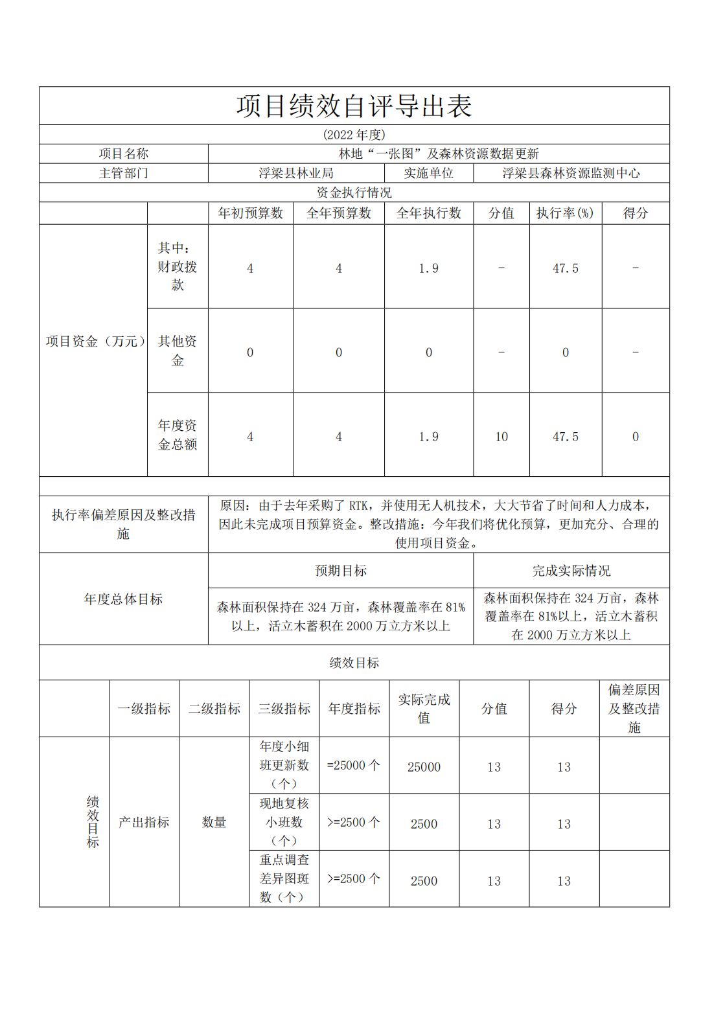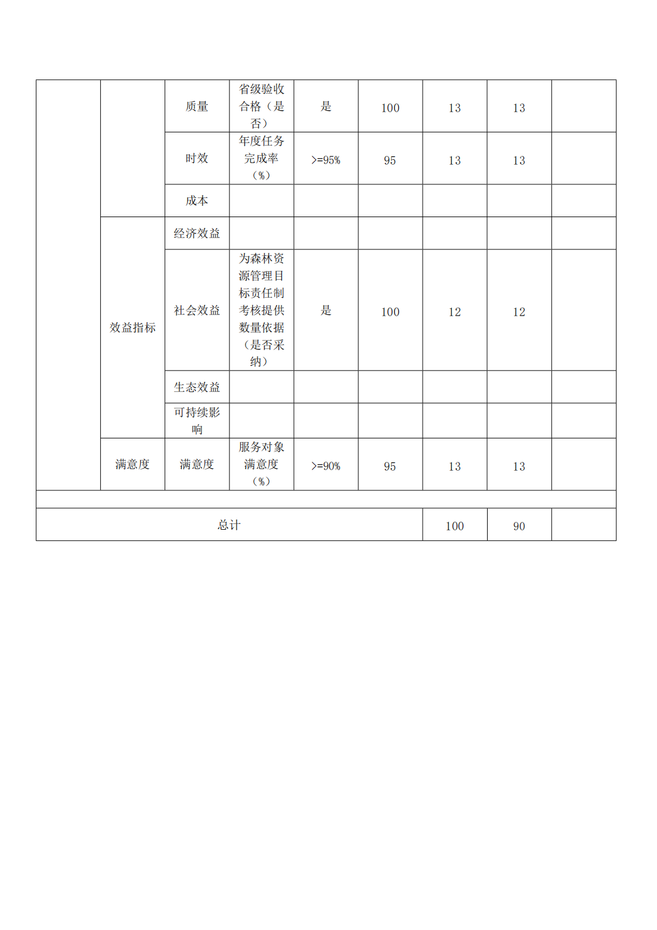
第四部分 名词解释

应对报表项目、政府收支分类科目进行适当说明。(以财务会计制度、政府收支分类科目以及部门预算管理等规定为准，可结合部门实际情况适当细化)“三公”经费支出和机关运行经费支出口径必须予以说明(可参照如下格式进行说明):
“三公”经费支出：指用财政拨款安排的因公出国(境) 费、公务用车购置及运行维护费和公务接待费。其中，因公出国(境)费反映单位公务出国(境)的国际旅费、国外城市间交通费、住宿费、伙食费、培训费、公杂费等支出；公务用车 购置及运行维护费反映单位公务用车车辆购置支出(含车辆购置税、牌照费),按规定保留的公务用车燃料费、维修费、过桥过路费、保险费、安全奖励费用等支出；公务接待费反映单位按规定开支的各类公务接待(含外宾接待)支出。
机关运行经费支出：指用财政拨款安排的为保障行政单位 (包括参照公务员法管理的事业单位)运行用于购买货物和服务的各项资金，包括办公费、印刷费、邮电费、差旅费、会议费、福利费、日常维修费、专用材料及一般设备购置费、办公用房水电费、办公用房取暖费、办公用房物业管理费、公务用车运行维护费以及其他费用。

